12. Grupa „Misie” 05.05.2020.
Temat kompleksowy: W krainie muzyki
Temat dnia: Muzyka współczesna

- Zabawa dowolna
Wdrażanie dzieci do samodzielnego wymyślania zabaw.

- Piosenka na powitanie „Dzień dobry”
Witaj (imię dziecka), witaj (imię),
Jak się masz, jak się masz,
Wszyscy cię witamy, wszyscy cię witamy,
Bądź wśród nas, bądź wśród nas.

- zestaw ćwiczeń porannych –
- „W rytm” – dzieci biorą do ręki instrument (lub przedmiot, na którym mogą wybić rytm). Biegają zgodnie z wybijanym przez siebie rytmem.
- „Ósemki i ćwiartki” – dzieci biegają szybko na palcach, a instrumenty trzymają wysoko nad głową i wybijają rytm ósemkowy. Następnie chodzą na całych stopach w rytm ćwierćnut.
- „W parze” – jedna osoba wybija rytm, a druga tańczy, później następuje zmiana.

- 1. „Gatunki muzyki” – zapoznanie dzieci ze współczesnymi gatunkami muzyki.
- Posłuchaj muzyki
- muzyka klasyczna https://www.youtube.com/watch?v=Q7itOZGKX7Q
- rap https://www.youtube.com/watch?v=otCpCn0l4Wo
- disco https://www.youtube.com/watch?v=cxtnot8lY4U
- rock https://www.youtube.com/watch?v=djV11Xbc914
- jazz https://www.youtube.com/watch?v=ChhmNPD0MZ8
- muzyka elektroniczna https://www.youtube.com/watch?v=MtwIBY5-fbE

- Spróbuj zatańczyć do każdego rodzaju muzyki.
- Do której muzyki tańczyło Ci się najlepiej?
- Do której muzyki tańczyło się trudno?
- Jak myślisz dlaczego?
- „Kosmiczne dźwięki” – opowieść ruchowa do muzyki.
Dzieci leżą na dywanie, słuchają nagrania muzyki elektronicznej (j.w.), opowiadają o swoich wyobrażeniach. Następnie wstają i prezentują swoje wizje w rytm muzyki.
- „Gitara a gitara” – określanie podobieństw i różnic w wyglądzie instrumentów.
- To są różne gitary

- gitara klasyczna
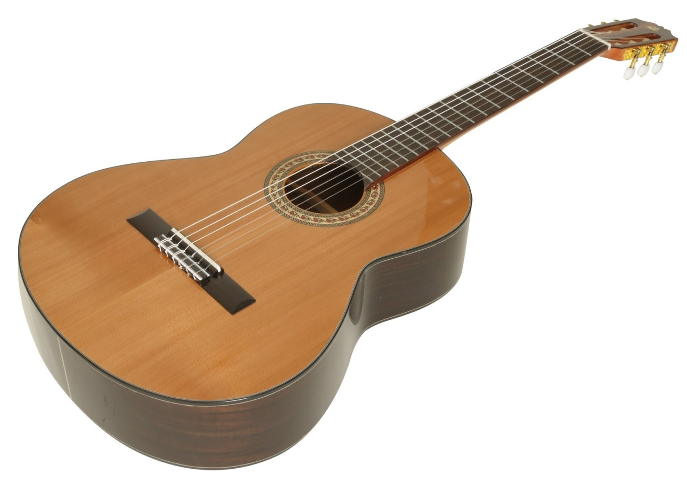

- gitara elektryczna

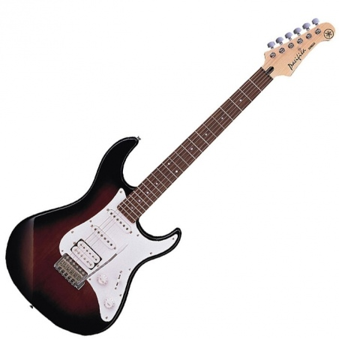

- gitara basowa
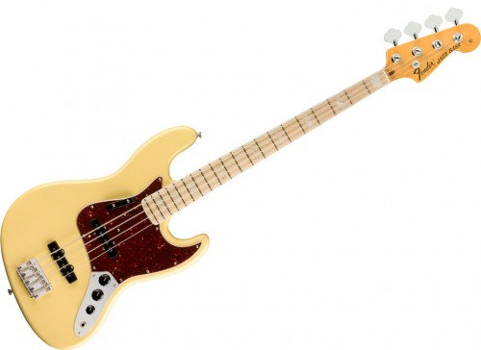

- Opisz wygląd każdej gitary.
- Powiedz co mają wspólnego a czym się różnią?
- Przyjrzyj się dokładnie i omów budowę gitary:

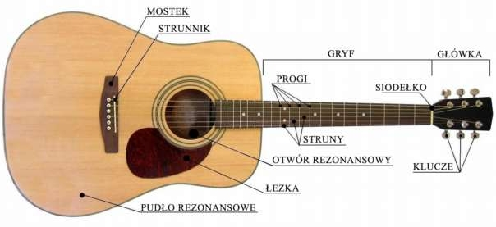

- wykonaj ćwiczenie KP4.15 – doskonalenie zdolności grafomotorycznych i percepcji słuchowej, przeliczanie.
- „Gitara” – praca techniczna - z pudełka po chusteczkach higienicznych i kartonu wykonaj gitarę.
Pudełko po chusteczkach oklej kolorowym papierem lub bibułą , doklej gryf wycięty z kartonu oraz główkę. Możesz dokleić struny ze sznurka lub je dorysować.

- 2. zestaw ćwiczeń gimnastycznych nr 34
- „Tańcząca piłka” – dzieci w rytm muzyki wykonują ćwiczenia z piłką: 5 skłonów, 5 przysiadów, 5 podskoków, 3 obroty wokół swojej osi
- „Dyrygent” – dzieci wykonują ćwiczenia z poprzedniej zabawy w tempie wskazanym przez wybraną osobę – dyrygenta. Następuje zamiana ról.
- „Muzyczne powitania” – dzieci chodzą w takt dowolnej muzyki, gdy muzyka milknie – dziecko stara przywitać się z jak największą ilością osób bądź zabawek.
- „Perkusja” – dzieci siedzą po turecku. Wystukują rytmy: klaszczą w ręce, uderzają pięściami w kolana, uderzają dłońmi o podłogę. Wykonują te czynności 2x, następnie 4x.
- „Pląsy muzyczne” – zabawa relaksacyjna (masażyk). Dzieci siedzą jedno za drugim (lub za osobą dorosłą).

„Idą słonie”
Idą słonie, (na plecach dziecka kładziemy na zmianę całe dłonie)
potem konie. (piąstki)
Panieneczki na szpileczkach (palce wskazujące)
z gryzącymi pieseczkami. (szczypanie)
Świeci słońce, (dłonią zataczamy kółka)
płynie rzeczka, (rysujemy linię)
pada deszczyk. (wszystkimi palcami)
Czujesz dreszczyk? (łaskotanie)

- „Kostka” – zabawa matematyczna.
Dziecko rzuca 2 kostkami do gry lub 2x jedną kostką. Dodaje liczbę oczek i podaje wynik.
- wykonaj zadanie
Policz instrumenty, pokoloruj kółka oraz instrumenty.
